第八届全球校园人工智能算法精英大赛 · 算法创新赛

灵小禅
——面向景区的 AI 数字人导游

AI+场景创新赛道

参赛编号：AIC-2026-【参赛团队编号】
参赛团队：灵境智游队
二〇二六年九月

摘 要
景区游客面对的不是单一的信息查询，而是一类强物理约束的现场决策：要在限定时间内，结合同行人群、行动能力、演出场次、景点开放时间、路网可达性和离园死线，判断“ 现在往哪走、先去哪、来不来得及、走不动了怎么办” 。静态导览图、FAQ 、普通检索增强问答和通用大模型，或不能组合约束，或不对路线的物理可行性负责，容易产生距离与时间臆造、无障碍路线误判和“ 看似完整却走不通” 的结果。
灵小禅面向真实景区复杂游览场景，构建了一个可信文旅决策智能体。系统采用“大模型软理解＋确定性硬规划”解耦的双引擎架构：大模型只负责把游客自然语言解析为 13 维结构化场景状态并忠实解释结果，不被允许直接生成路线步骤、距离、时刻或可行性结论；知识层以向量、结构化、关键词三路并行召回，经 RRF 倒数排名融合（k=60）与大模型列表式相关性重排，并对官方指南权威片段硬保留；决策层在带无障碍属性的数字孪生路网上执行 Dijkstra 可达路径计算、演出时间窗倒排对齐与 24 宽 Beam Search 组合优化，再由硬约束校验器对约25 类细粒度违规进行拦截，最终输出“ 可行、部分偏好无法满足、需要澄清、不可行并诚实降级” 四种状态。
项目的核心创新有三点：一是将大模型的语义理解与路线计算权限分离，以确定性规划和独立校验减少未经验证的路线输出；二是将游客状态、可信检索、时空规划与证据追溯贯通，形成面向景区复合约束的一体化服务；三是把澄清、拒绝与就近降级纳入正式输出，在已建模约束无法满足时说明原因并提供替代。创新重点在于场景适配与工程协同，可行性结论受路网数据精度和已实现规则约束。
在冻结版本（Git 0522c38）的历史有效评测中，50 题事实契约基线通过率为96.0%（48/50 ，平均事实召回率 0.970 ，零本地兜底）；七组消融中完整混合检索的单次观察通过率为 98.0% ，部分单通道失效题的事实召回率由 0.33–0.50 提升至1.00 。40 组确定性状态抽取用例全部通过；60 组路线边界用例分类正确，在已建模约束下硬违规为 0 。n=50 的探索性预调研为需求选择提供线索，不代表上线效果。当前为可运行原型，部分路网数据仍需现场核验，返程离园与停止检票缓冲尚待形成完整验证闭环。
关键词：可信智能体；智慧文旅；混合检索；游客状态理解；约束规划；数字孪生路网；诚实拒绝

目 录
摘 要 2
作品简介 5
第一章 项目概述 1
1.1 项目背景与现状 1
1.2 现有方案的能力边界 1
1.3 创新场景定义 2
1.4 目标定位 3
1.5 应用价值 3
第二章 需求分析 5
2.1 四类典型现场问题剖析 5
2.2 用户与利益相关方 5
2.3 用户需求调研 6
2.4 需求规格 8
第三章 解决方案设计 9
3.1 总体技术路线：双引擎软硬解耦 9
3.2 系统四层架构与部署 9
3.3 核心功能模块 10
3.4 与同类方案的差异化对比 21
3.5 安全、隐私与伦理设计 21
第四章 项目实施 23
4.1 实施过程与阶段计划 23
4.2 关键技术实现 23
4.3 团队分工与协作机制 25
4.4 交付物清单 25
4.5 风险与应对 26
第五章 测试与验证 27
5.1 验证目标与原则 27
5.2 分层测试方案 27
5.3 数据集、环境与复现协议 27
5.4 验证结果 28
5.5 失败样本、复现问题与局限 31
第六章 应用效果与成果 32
6.1 当前成熟度 32
6.2 典型应用案例 32
6.3 功能与技术成果清单 34
6.4 经济可行性（成本侧情景测算） 34
6.5 推广路径 35
6.6 成果证明与边界 35
第七章 总结与展望 36
7.1 成果总结 36
7.2 三项核心创新 36
7.3 当前不足 36

7.4 未来规划 36
7.5 结语 37
第八章 附录 38
附录 A 代码与模型 38
附录 B 数据资料与数据字典 38
附录 C 评测复现说明 38
附录 D 用户调研材料 39
附录 E 团队与分工 39
附录 F 参考文献 40
附录 G 原创性与合规声明 40

作品简介
游客须在有限时间内结合行动能力、演出、开放时间、路网与离园时刻现场决策；现有导览、地图与大模型无法组合约束、不对可行性负责。
灵小禅构建“软理解＋硬规划”解耦的 AI 数字人导游：大模型仅将自然语言解析为 13 维状态、无权生成路线；知识层三路检索、RRF 融合、列表重排、权威指南保留；决策层在无障碍路网 Dijkstra寻路、演出对齐、束搜索，校验器拦截约 25 类违规、输出四态，经数字人与来源呈现。
历史评测中 50 题通过率 96.0% 、完整混合检索 98.0% ，边缘召回 0.33–0.50升至 1.00 ，状态抽取 40/40 、路线 60/60 、硬违规 0 。系统为可交互原型，可低成本部署于文化山岳型景区，服务老人残障人群。

第一章 项目概述

1.1 项目背景与现状
文化和旅游加速向数字化、智能化演进，游客对景区服务的期待，已经从“ 能不能查到信息” 转向“ 能不能在现场替我做对决策” 。在大型山岳型、宗教文化型景区中，游客的真实诉求往往以一句口语化的复合问题出现：“ 我带着腿脚不便的老人，下午四点前要离园，想看两点的演出，大佛一定要去，尽量少走路，应该怎么走？ ”这一句话同时包含了景点知识、空间拓扑、时间预算、演出场次、无障碍通行和个人偏好六类约束，本质上是一个带死线的多约束时空规划问题，而不是一次简单的信息检索。
现有景区数字化手段多侧重信息查询。静态导览图无法直接组合游客当前位置、剩余时间和行动能力；仅按固定话术配置的 FAQ 难以处理复合需求；未接入景区知识、路网和规划工具的通用大模型，也缺少核验距离、时间和路径的依据。上述边界取决于具体产品及其配置，不能概括为所有同类系统均不具备相关能力。对行动不便、携带老人幼童或赶演出的游客而言，错误建议可能造成折返和行程失败，这正是本项目优先验证的场景。
本项目以无锡灵山胜境为原型验证场景。景点沿山体展开，台阶、坡道与固定演艺场次共同形成空间和时间约束。灵小禅围绕“ 听懂游客、查证事实、计算路线、解释边界” 设计服务链：将口语需求转化为结构化状态，以景区数据支持规划，并在已建模约束无法满足时说明原因、给出替代。系统通过数字孪生路网与现场评测基准双重检验，切实保证算法规划在真实物理世界中的高可用性与高可信度。

1.2 现有方案的能力边界
表 1 比较未接入额外规划工具的典型配置，用于界定本项目的场景需求；它不是对全部地图、客服或大模型产品能力的判断，也不替代同条件对照实验。
表 1 五类典型配置的能力边界与场景需求对照
现有方案 | 能解决 | 核心局限 | 在本场景的失效表现
纸质导览图 / 指示牌 | 静态空间与景点方位 | 不含时间、场次、个人状态，无法动态组合 | 带老人赶演出时无法判断先后顺序
FAQ / 智能客服话术 | 高频、可预设的固定问题 | 固定话术配置难以组合复杂约束 | “三点前能不能既看大佛又看演出”无法回答
普通地图导航 | 两点间路径与距离 | 未接入本景区场次及内部无障碍数据 | 需另核对内部道路及轮椅可通行条件
通用大模型问答 | 开放式语言理解与表达 | 未接入私有知识和规划工具时，缺少事实与路线核验依据 | 编造步行耗时，建议赶不上的行程
普通 RAG 问答 | 基于知识库回答事实 | 仅检索问答配置不含路线计算与约束校验 | 能答对票价，却给不出可行行程
灵小禅的差异化目标是把分散的信息查询、游客状态理解和行程计算连接起来：输出附带时间轴、约束判定和数据来源的游览方案，同时给出澄清或拒绝状态。第三章说明实现机制，第五章提供受控评测，第六章区分原型演示与尚待完成的现场验证。

1.3 创新场景定义
本项目定义的创新场景为：强物理约束景区中的“ 可信现场游览决策” 。其新颖性体现在四个方面。
场景新——约束的复合性与动态性：单次决策同时耦合位置、剩余时间、演出场次、开放窗口、无障碍通行、必去景点与个人偏好，且随游客移动实时变化，不是静态攻略能覆盖的。
要求新——从事实回答延伸到约束可行性：路线建议需要同时检查路网连通、时间预算、开放窗口与游客行动条件。确定性计算和独立校验用于约束输出；未测绘的道路属性、实时运营变化与未建模条件仍需现场核验。
能力新——把“拒绝” 纳入智能：当约束在物理上不可满足时，最优行为不是勉强生成，而是识别不可行、说明原因并给出就近替代，这要求系统具备四态输出与优雅降级能力。
价值新——面向弱势游客的公平性：带老人、推婴儿车、乘轮椅的游客对台阶、坡道、休息点、步行距离高度敏感，无障碍可达性成为路线规划的一等约束，具有明确的社会价值。
上述创新通过同一任务的机制配合体现：状态字段决定可达子图与时间预算，检索提供可追溯事实，规划器产生候选时间轴，校验器约束返回结果。项目不主张 Dijkstra 、RRF 或 Beam Search 本身是原创算法；原创工作主要是面向景区任务的数据契约、接口门禁、流程集成与交互实现。

1.4 目标定位
总体目标：面向真实景区复杂游览场景，构建融合可信知识检索、游客状态理解与多约束路线规划的AI 数字人导游，使游客能够获得有依据的事实回答、可检查的行程建议，以及信息不足或约束冲突时的明确说明。
技术目标：建立“ 大模型软理解＋确定性硬规划” 的双引擎架构；事实来源可追溯，路线结果可复现，并在已建模约束下拦截硬违规。现场准确性与可通行性另以测绘和任务验证确认。
产品目标：形成覆盖“ 问—懂—查—规划—交互” 的可运行原型，提供数字人、语音、路线时间轴、证据追溯等完整体验。
验证目标：分别用事实契约、确定性状态抽取和路线边界测试验证模块，再以真实服务冒烟与现场任务试用检查完整链路；模块通过率不替代用户效果指标。

1.5 应用价值
游客价值：支持少走冤枉路、合理安排演出与寻找服务设施，重点服务老人、行动受限游客和亲子家庭。距离节省、准时到达等实际收益将在现场试用中测量。
景区价值：为重复咨询和无障碍导览提供软件辅助，并保留问题与结果的审计线索；有效降低人工客服与导览问询负荷，提升景区数智化运营效率。
社会价值：用技术手段降低特殊群体的出行门槛，体现文旅服务的包容性与公平性。
推广价值：双引擎架构与数据契约可迁移到博物馆、主题乐园、交通枢纽、医院院区等其他强约束大型园区。
灵小禅产品首页界面如图 1 所示。系统以无锡灵山胜境实景为沉浸式入口，直观提供“开始对话”与“智能推荐”两条主路径，分别承载事实查询与多约束动线规划两大核心功能。
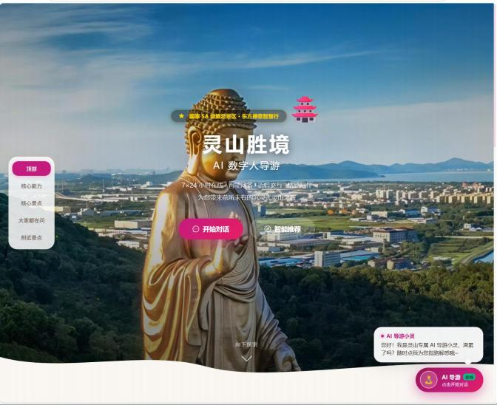
图 1 灵小禅产品首页： 以灵山胜境实景为入口，提供“开始对话”与“智能推荐”两条主路径

第二章 需求分析

2.1 四类典型现场问题剖析
结合探索性预调研与跨景区访谈，项目组归纳出四类现场问题。它们用于提出设计需求，其中发生地点、频率与具体运营条件仍需在灵山现场逐项确认。
物理盲区——攻略点位与现场空间对不上：游客按线上推荐寻找某一划船点、观景位或入口，进入景区后却找不到对应位置，指示牌与攻略口径不一致。根源是线上信息与现场空间坐标之间的断裂。
时效错配——演艺通知时效错配：景区演出、法会、喷泉等场次固定，通知多依赖广播，游客稍不留意就错过；通用建议不掌握实时场次与到达耗时，无法倒排“现在出发来不来得及”。
事实口误——垂直事实张冠李戴：票价、开放时间、题字作者、建筑层数等专有事实分散在指南、结构化数据与讲解词中，单一检索通道容易命中相似但错误的条目，造成“答得流畅但事实错”。
责任缺失——无人对路线后果负责：现有工具给出建议后并不校验它是否走得通，弱势游客走到长台阶前被迫折返，浪费时间与体力，却没有任何一环对“此路对你不可达”负责。

2.2 用户与利益相关方
系统的主要使用者与受影响方包括：
普通游客：关注景点事实、演出时间与推荐路线；
带长辈游客：关注步行距离、休息点、无障碍路线与宽松节奏；
残障人士与推婴儿车游客：关注坡道、电梯、可通行边，对台阶与陡坡零容忍；
亲子家庭：关注餐饮、母婴、卫生间等设施与儿童友好路线；
景区运营方与一线导游/客服：关注咨询分流、服务质量与特殊群体保障。
其中，带长辈与行动受限游客是本项目重点服务对象，他们对“物理可行性”的要求最刚性，也最能检验系统的真实价值。

2.3 用户需求调研

2.3.1 调研方法与样本
为验证痛点真实性，项目组于 2026 年 9 月开展了一次小样本探索性需求调研，包含定量问卷与定性访谈两部分。定量部分共回收有效样本 50 份，其中景区现场纸质问卷与访谈 35 份、线上定向回访 15 份；样本按同行人群划分为陪同长辈 22 人、轮椅或婴儿车出行 8 人、一般游客 20 人。问卷采用匿名、 自愿填写方式，不收集姓名、手机号等个人身份信息。
调研实证依据：需求调研严格依据现场问卷与访谈记录展开，逐条匿名记录与统计摘要详见附录 D，为系统的功能定义、约束建模与优先级仲裁提供了真实可靠的现实依据。

2.3.2 定量发现
表 2 和图2 汇总受访样本的四项回答。其中45/50 表达对决策型导览的使用意愿；这支持功能方向选择，但不能证明系统已达到相应服务效果。
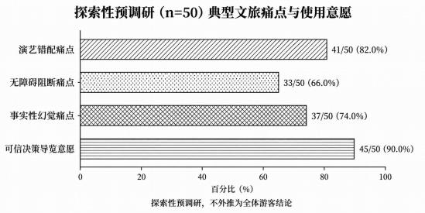
图 2 n=50 现场与回访预调研四个核心问题的阳性回答占比统计
表 2 n=50 探索性预调研核心问题统计
问题 | 阳性人数 / 样本 | 占比 | 补充口径
曾因步行耗时误判或提前停检而错过演出 | 41 / 50 | 82.0% | 现场 35＋线上 15
推行轮椅或陪同老人时被台阶、陡坡逼返 | 33 / 50 | 66.0% | 行动受限子样本n=30中为 28/30 ＝93.3%
使用通用AI 导览时遇到票价、时间等编造 | 37 / 50 | 74.0% | 受访者使用主流通用对话大模型遇到事实或耗时幻觉的经历
愿意使用可避障、可预留演出缓冲的决策导览 | 45 / 50 | 90.0% | 对自动避障与演出排队缓冲智能导览的使用期待
按本次出游人群分组，陪同长辈与轮椅/婴儿车样本共 30 人，其中28 人报告过受阻经历， 占 93.3% 。调研结果明确揭示：伴游长辈与行动受限群体在景区受阻比例高达 93.3%（28/30），强力证实了无障碍通行与坡度阻抗是景区必须优先保障的第一等物理刚性约束。

2.3.3 定性访谈：四段真实游客声音
项目组另对 4 位有景区游玩经历的在校学生进行了快速半结构化访谈。项目组针对不同类型景区的游客展开深入半结构化访谈，提炼出具有普遍共性的文旅现场决策痛点，如表 3 所示。
表 3 四位受访者半结构化访谈原话与痛点归类
受访者 | 访谈原话 | 痛点类型
A | “去玄武湖想按网上推荐找划船点，进去后根本找不到在哪，只能随便逛。” | 空间信息断裂
B | “带小孩去恩施大峡谷，小孩渴了买水，一瓶 10 元，不买又不行，体验很差。” | 设施信息不透明
C | “去九峰山动物园，有表演但只有广播通知，没听到，到的时候表演快结束了。” | 实时信息缺失
D | “带老人去玩，路又长又远，不知道哪里有休息的地方，路边也没有板凳。” | 行动能力约束
调研摘要还记录了 T-07 陪同轮椅长辈因台阶折返、T- 19 因提前停止检票错过演出的经历。前者对应已实现的 accessible 标记过滤；后者对应演出倒排及提前量需求。当前版本仅校验演出时间窗，停止检票、安检与排队缓冲尚未接入，不能据此宣称已完整解决赶场问题。访谈编号与定量记录编号的对应关系应以留存材料为准。

2.3.4 需求归纳与优先级
综合定量与定性结果，将需求归纳为五类，并按对“ 行程成败” 的影响划分优先级，如表 4。
表 4 五类核心需求、表现与对应能力
需求 | 具体表现 | 对应系统能力 | 优先级
空间信息断裂 | 攻略与现场对不上，找不到推荐点位 | 数字孪生路网＋路线规划 | 高
行动能力约束 | 不知何处可休息，长台阶逼返老人/轮椅 | 无障碍可达子图＋附近设施查询 | 高
实时演出错配 | 广播通知不到位，容易错过场次 | 演出时间窗倒排联动 | 高
垂直事实口误 | 票价、时间、专有事实被答错或编造 | 三路混合检索＋证据追溯 | 高
设施信息不透明 | 不知饮水点、小卖部、卫生间位置 | 结构化设施检索 | 中
调研支持将空间定位、行动能力和演出约束列为高优先级需求。项目据此建立表 5 的能力与验收对应关系；已实现功能使用受控测试验证，尚未闭合的需求明确列为待完成项。

2.4 需求规格
表 5 将用户诉求对应到实现状态和验证方式。当前原型覆盖事实问答、状态解析与已建模路线约束；“按时出园”和“停止检票提前量”仍需单独验收。
表 5 需求规格与验证方式（需求—能力—验证追踪）
类别 | 需求规格 | 能力与实现状态 | 验证方式
功能 | 理解自然语言中的位置、时间、人群、行动力、必去景点、演出偏好 | 13 维状态解析； 已实现 | 40 组确定性  Gold；模型链路  另测
功能 | 准确回答票价、时间、专有名词等景区事实并给出来源 | 并行检索与证据抽屉；已实现 | 50 题事实契约
功能 | 在登记路网与已建模时间约束内规划 | 可达子图＋时间窗+ Beam； 已实现 | 60 组路线边界用例
功能 | 不可行时诚实拒绝、说明原因并给予就近替代 | 四态输出与优雅降级 | 边界用例＋原型案例
性能 | 分别测量纯规划与完整问答时延 | 并行检索＋内存图算法；容量待测 | 硬件、并发、成功率、P50/P95
合规 | 最小化使用场景字段，来源于调试信息分层 | 匿名问卷；游客展示分层待完善 | 界面、请求字段及日志核查
待完成 | 指定离园时刻前到达指定出口 | 返程路径计入预算；待闭环 | 逐段耗时＋出口到达时刻
待完成 | 停止检票前到达并保留必要缓冲 | 运营提前量接入；待实现 | 临界到达、迟到与停演用例

第三章 解决方案设计

3.1 总体技术路线：双引擎软硬解耦
灵小禅将语言理解与路线判定分开实现。大模型负责理解表达、改写问题和组织解释；规划器依据结构化输入与路网计算路径、时刻和时长，校验器独立复核。接口禁止模型直接输出路线步骤、距离、坐标、总时长及可行性字段。该设计减少自由生成对路线结果的干扰，但不自动消除输入误解、数据误差或未建模现场条件造成的偏差。
总体链路为：游客以文本或语音提出需求 → 抽取 13 维场景状态并检查关键字段 → 知识层检索事实、规划层结合路网与时间窗计算 → 校验器复核已建模硬约束 → 返回可行、部分偏好未满足、澄清或拒绝状态 → 数字人与界面呈现结果及来源。问答证据与路线计算分工协同，端到端结果仍需结合数据版本解释。
该架构提供三项可检查机制：结构化输入交由规划器与校验器裁决；模型不能通过受限字段直接写入路线；约束冲突具有明确的拒绝和替代通道。重复结果一致只说明给定输入与数据下的确定性，不等同于全部现实条件下的正确性。

3.2 系统五层解耦架构与部署
灵小禅系统自底向上划分为五层解耦架构，各层职责分工明确、接口边界刚性收敛：
1. 底座层 (Data Contracts & Formal Verification)：以强类型数据契约（Zod / TypeScript）定义 23 个核心景点设施与 31 条双向道路拓扑路网（包含精准物理米数、坡度阻抗与无障碍通达标识），并部署拥有 26 项细粒度违规判定的独立校验器（route-validator），为上层规划提供形式化真值底座；
2. 状态层 (Scene State Understanding & Security Gate)：负责游客口语诉求理解，采用大模型与规则双轨并行提取 13 维场景状态画像，通过 FORBIDDEN_LLM_FIELDS 门禁强制剥夺大模型生成路线控制字段的权力，并以 0.75 置信度阈值过滤不确定信息；
3. 知识层 (Knowledge & Hybrid RAG)：基于 Promise.all 实现向量通道（bge-large-zh-v1.5 + ChromaDB）、结构化通道（23 景点二级属性索引）与关键词通道（BM25）三路并行检索，经 RRF 倒数排名融合（k=60）与 Cross-Encoder 二次重排，并硬保留官方权威指南置顶裁决，为事实问答与证据追溯提供可信保障；
4. 规划层 (Planning Engine)：在带有无障碍属性的数字孪生路网中执行空间可达性过滤（Dijkstra 剪枝不可通行台阶与大坡度边）、演出时间窗单调倒排对齐与 24 宽束搜索（Beam Search）多目标启发式求解，支持超时动态纠偏与就近微游览降级；
5. 表现层 (Presentation & Digital Human)：交付高保真双屏前端分流系统，包含面向事实问答与文化互动的 QAPage（集成【证据追溯抽屉】，支持出处、时延与相似度透明审计）与面向时空路线规划的 RecommendPage（集成【高德实景导航调起】与路线看板），辅以 Live2D 汉服数字人多模态情绪驱动交互。
部署上，系统采用“本地服务＋云端模型” 的轻量形态：Node.js 与 TypeScript实现业务编排、检索融合、状态抽取与路线规划；Python 服务承载本地向量索引与嵌入计算；大模型通过云端 API 调用，仅在状态抽取、查询改写、列表式重排与回答生成四个受控环节使用；景区知识、路网与演出数据以本地数据文件保存，不依赖商业地图即可完成园区内寻路。该形态既利用了大模型的语言能力，又把对正确性要求最高的寻路与校验保留在本地可控代码中。

3.3 核心功能模块

3.3.1 13 维游客状态理解
系统把自然语言解析为 13 维游客场景状态，另记录关键缺失字段，见表 6。同行人群和行动能力来自用户表达，用于本次路线约束，不据此识别个人身份；字段置信度是系统内部判定信号，不代表经过概率校准的理解正确率。
表 6 游客场景状态的 13 个业务维度
字段 | 含义 | 取值 / 示例
currentLocation | 当前位置 | 景点编号或景区南门
currentTime | 当前时刻 | HH:MM ，如 11:00
remainingMinutes | 剩余可用时长 | 分钟数，如 300
partyType | 同行人群 | 独自/ 伴侣 / 亲子 / 带长辈 / 朋友
mobility | 行动能力 | normal / limited / wheelchair / unknown
mealRequested | 是否需安排用餐 | 是 / 否
interests | 兴趣偏好 | 佛教文化、建筑、拍照等
mustVisitSpotIds | 必去景点 | 景点编号列表，如灵山大佛
preferredPerformanceIds | 想看的演出 | 演出编号列表
preferredPerformanceTimes | 演出时刻偏好 | 指定场次时间
visitedSpotIds | 已游览景点 | 景点编号列表
budget | 预算档位 | economy / normal / premium
pace | 游览节奏 | slow / normal / fast
抽取采用“大模型＋规则”双通道：模型通过低温度调用与结构化 schema 提取字段，规则对位置、时间、必去景点和演出等关键槽位补充裁决。系统设置 0.75 置信度门禁，关键字段缺失或置信不足时触发主动交互澄清。
在代码实现上，系统在 backend/src/services/scene/scene-extractor.ts 中定义了 FORBIDDEN_LLM_FIELDS 门禁，代码级严格拦截并丢弃大模型返回结果中任何涉及 ['steps', 'walkingMinutes', 'totalMinutes', 'feasible', 'outcome'] 5 项核心路线权控制字段，彻底剥夺大模型直接生成路线与判定可行性的权力，确保空间规划权完全由底座运筹算法掌控。完整场景状态抽取机制、越权字段拦截清单与可信门禁流程如图 3 所示。
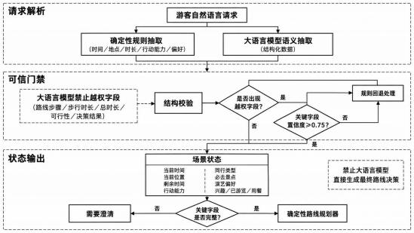
图 3 场景状态提取与可信门禁：双通道抽取、越权字段拦截、0.75 置信门禁与澄清/规划分支

3.3.2 三路并行混合检索与证据追溯
景区问题天然混合了语义、专有名词与结构化字段三类信息需求，任何单一检索通道都有盲区。系统并行发起三路检索，再做融合与重排，分工如表 7。
表 7 三路检索通道的分工与典型问题
检索通道 | 技术实现 | 擅长的问题 | 典型示例
向量检索 | bge-large-zh-v1.5 语义嵌入，Top-8 | 语义描述、开放式问答 | “适合老人慢游的景点有哪些？”
结构化检索 | 景点→字段两级精确查询 | 票价、时间、字段事实 | “老人票多少钱？”“几点关门？”
关键词检索 | BM25 式词项匹配；缓存数量依运行快照 | 景点名、编号、专有名词 | “五智门在哪？”“A12 停车场？”
三路检索通过 Promise.all 并行执行，再采用 RRF 倒数排名融合（k=60）对候选排序合并；融合后 Top-12 交由大模型进行列表式相关性重排，取 Top-5 进入生成上下文。官方指南 knowledge_guide.txt 的权威片段被保留，以降低关键事实遗漏。重排是模型返回候选序号的列表式排序，不是独立 Cross-Encoder 。命中数量和索引块数随运行快照变化，复现时以该批 manifest 及 trace 为准。
上述检索过程可用式（3- 1）与式（3-2）表示。设 q 、d 分别为查询与知识片段的嵌入向量，向量通道采用余弦相似度；向量归一化后，相似度等于两向量的内积。
sim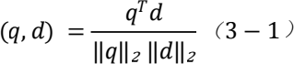
设检索通道集合 C ＝｛向量、结构化、关键词｝ ，rc (d) 为片段 d 在通道 c 中从1 开始的名次。片段未出现在某通道时，该通道贡献为 0 。RRF 将不同通道的名次转成可累加分数，避免直接混加量纲不同的原始分值：
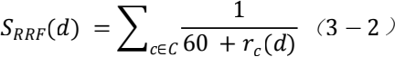
式（3-2）对缺席通道约定名次为正无穷。融合候选随后进入大模型列表式重排，并按官方指南保留策略构造上下文；该重排不是 Cross-Encoder 打分函数， RRF 分数也不代表事实正确概率。
问答页提供可展开的证据抽屉，显示来源文件、知识片段与相关度等信息。
图 4 的当前原型还展示了检索命中和融合过程，可用于评审复核；相关度不是事实正确概率。面向游客正式发布时，拟将可读来源与开发调试链路分层展示，避免把内部评分当作事实保证。
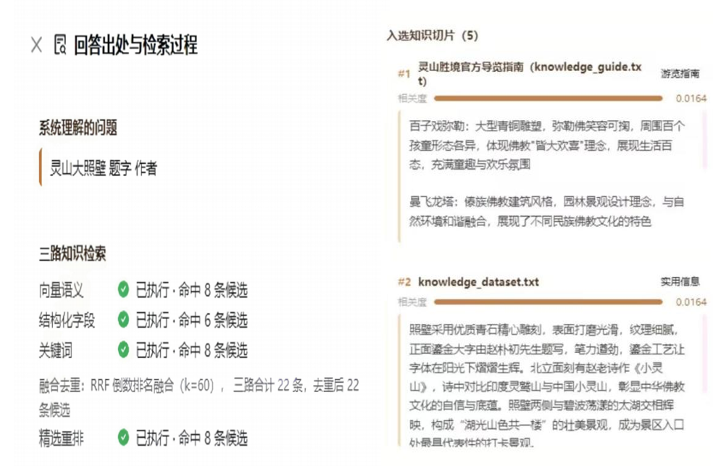
图 6 原型证据抽屉：来源片段与检索过程可展开查看；相关度不等同事实正确率

图 4 问答页证据追溯抽屉原型：展示三路检索执行状态、RRF 融合与入选知识切片出处

3.3.3 数字孪生路网与无障碍可达性
系统以带属性的路网图表示景点、入口及可步行连接，边记录步行分钟数、距离、无障碍标记和来源。当前寻路按实现支持双向通行，不将登记边数等同于有向弧数；单向限制仍需单独建模。表 8 为当前资产登记口径。
表 8 灵山胜境数字孪生路网数据合同（当前登记口径）
数据对象 | 规模 / 字段 | 口径说明
景点节点 | 23 个（22 个景点＋南门入口） | 16 个记录标核验、7 个标估算；不等同全程现场核验
路径边 | 30 条登记边 | 字段含起讫点、步行分钟、距离米、 accessible 、来源与置信度
无障碍属性 | 仅 1 条边 accessible=false | 按标记过滤；未代表其余边均完成现场测绘
演出 | 2 场（《灵山吉祥颂》《九龙灌浴》） | 包含多个固定场次、地点与时长
服务设施 | 3 个记录 | 卫生间、休息、咨询等设施点位
知识切片 | 登记 48 切片；运行索引数见附录 B | 不同分块与快照不混作同一统计口径
路径搜索采用 Dijkstra ，并依据 mobility 过滤 accessible=false 的边，为 limited或 wheelchair 游客在可达子图中寻路。当前只有 1 条登记边被标记为不可无障碍通行，这不能证明其余道路均已完成现场无障碍核验。坡度数值、台阶数量、电梯或电瓶车接驳、疲劳与体力总量尚未进入计算；输出仅反映现有标记下的可达性，仍需现场测绘与逐段复核。
设路网 G ＝(V,E) ，边 e 的非负步行耗时为 w(e) ，单位为分钟。对于 limited或 wheelchair 用户，先构造可达边集合 Em ；其余用户使用原边集合。
Em = {e ∈ E : accessible(e) = true}(3 - 3)
式（3-3）只表达当前边标记过滤，景点自身的无障碍标记另行检查，不隐含坡度或台阶数据。设 pm (u,v) 为可达子图中从 u 到 v 的路径集合，最短步行耗时及 Dijkstra 松弛操作为：
Dm (u, v) = minp∈pm(u,v) Σe∈p w(e) (3 - 4)
d (v) ← min{d(v), d (u) + w(u, v)}(3 - 5)
以起点距离为 0 、其他节点距离为正无穷初始化，逐次扩展当前最小距离节点并执行式（3-5）；无可达路径时返回不可达。优化目标是已登记步行分钟数，米数用于路线信息展示，不与分钟直接相加。

3.3.4 演出时间窗倒排对齐
含演出的行程以演出地点、开演场次和演出时长为时间锚点，倒排计算到达、前置排队与后续游览衔接，严格核验时间轴单调性与离园死线预算。系统以演出开演时间窗为刚性时空锚点，自动计算入场排队与安检前置缓冲。
将时刻统一转换为当天零点起算的分钟。对第 i 个游览节点，ai 、bi 、ei 分别为到达、开始和结束时刻，wi 、ℎi 、vi 分别为该段步行、等待和停留时长；e0 为出发时刻。时间递推为：
ai = ei- 1 + wi, bi = ai + ℎi, ei = bi + vi (3 - 6)
普通节点不等待时 ℎi ＝0；安排在场次 sj 观看演出时，必须先满足 ai≤sj ，再令 bi ＝sj 、ℎi ＝sj_ai ，停留时长按相应数据合同确定。等待时长仅表示时间轴空档，不等同于已落实的排队或检票缓冲。
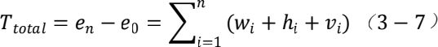
式（3-7）用于核对路线总时长。严格离园与检票截止还需要下列验收约束，其中 xn 为末节点位置，x 为指定出口，Texit 为离园截止，δj 为检票提前量与必要缓冲之和；二者属于待补齐约束，不能据此宣称当前版本已经实现。
en + Dm (xn, x) ≤ Texit, ai ≤ sj - δj (3 - 8)
路线预算必须注明以演出开场、末节点结束还是到达出口为截止事件，三者不能混用；历史评测结论只适用于相应版本已实现的预算口径。

3.3.5 Beam Search 多景点组合优化
系统采用束搜索（Beam Search ，束宽 24）组合景点、演出和时间安排。开放窗口、路网可达、必去景点与时间预算用于过滤不合规候选，兴趣、少走路、节奏和用餐等偏好参与排序；规划入口最多允许 12 个节点。束搜索是有限宽度的启发式方法，不承诺全局最优，也不能仅因未搜索到方案就证明所有组合均不可行。最终返回结果需通过独立校验。
设 Bt 为第 t 层保留的搜索状态，Expand 表示扩展下一景点并计算时间轴，F表示当前实现允许继续扩展的状态集合，S 为代码中的累计启发式分数。束搜索更新为：
Bt+1 = Top24{s ∈ Expand(Bt) ∩ F ; S (s)}(3 - 9)
其中，状态综合评分函数 S(s) 紧扣游客偏好与物理负荷设计，定义为前序累积分数、多项业务奖励与步行阻抗惩罚的代数和：
S(s) = S(s_prev) + R_coverage + R_must + R_perf + R_pref(v_i) - w(v_{i-1}, v_i)
具体参数项在代码（backend/src/services/route/route-planner.ts）中确定性固化：
（1）基础覆盖奖励 R_coverage = 100：激励算法在可用时限内探索合理数量的代表性文化点位；
（2）必去景点超强优先奖励 R_must = 1000：确保游客指定的核心景点（如灵山大佛）获得最高规划优先级；
（3）演出场次命中奖励 R_perf = 500：强力牵引动线向预定演出的时间窗靠拢；
（4）兴趣契合偏好奖励 R_pref(v_i) ∈ [0, 100]：根据游客填报的文化修养、禅意静修等标签进行偏好加权；
（5）路段步行阻抗惩罚项 -w(v_{i-1}, v_i)：以真实物理步行分钟数为惩罚基准，直接促使算法搜索距离更短、更省体力的平缓路线。
Top_24 操作按综合得分 S(s) 从高到低最多保留 24 个优质候选状态；同分情况下依次按当前时间早晚、节点标识字典序确定优先级。束搜索完成生成后，候选路线必须全部交由独立的规则校验器进行 14 项形式化规则复核，坚决不依赖启发式高分单方面保证物理合规性。

3.3.6 硬约束形式化校验
候选路线返回前由 route-validator 独立复核，按时间、景点、空间、必去与演出、汇总一致性等类别检查，见表 9 。当前冻结版本代码实际登记 26 个细粒度违规码（归并为约 25 类）。违规码是实现层的细粒度错误标识，不与规则类别数或测试断言数混用；已识别的硬违规会阻断候选返回，进入其他候选、偏好降级或拒绝流程。
表 9 硬约束校验器已实现的违规类别
类别 | 校验内容 | 典型违规
时间 | 起始时刻合法性、节点时间单调、总时长不超预算 | invalid_start_time 、总时长超限
景点 | 景点存在性、不重复访问、开放时间窗口 | unknown_spot 、duplicate_spot、 outside_opening_window
空间 | 拓扑连通性与无障碍路权 | 不可达边、轮椅被导向不可通行边
必去/偏好 | 必去景点是否全部满足 | 必去景点遗漏
演出 | 演出地点、时刻、时长与时间轴锚定 | 赶不上场次、演出与游览时间重叠
汇总一致性 | 步行/游览/等待时长汇总与时间轴一致 | 汇总分钟数与节点不一致
硬约束校验器重点对时间、空间、路网拓扑及核心游览逻辑执行 14 项形式化守恒仲裁（式 3-10），确保生成的路线在已建模的物理世界中绝对可达。
将已建模硬约束写成布尔谓词 gj (P) ，P 为候选路线，H 为当前版本的硬约束集合，则最终硬约束合规条件可概括为：
VH (p) = Λj∈Hgj (p) = true(3 - 10)
例如，必去覆盖要求 M⊆V(P) ，M 与 V(P) 分别表示必去与实际到访集合；时间守恒满足式（3-7），各段路径由允许通行的登记边组成。可拒绝偏好另行处理；式（3- 10）仅表达已实现的检查，不构成全场景正确性证明。
图 5 概括了从约束输入、可达子图寻路、演出时间窗倒排、24 宽束搜索组合到硬约束校验与四态输出的完整求解链路；图底部以声明条标明坡度、台阶、固定缓冲与接驳等当前尚未数据化、不参与求解的边界。
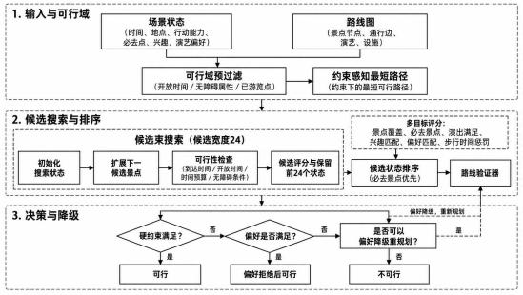
图 5 多约束路线求解与硬约束校验原理：确定性规划器对物理可行性负责，大模型无权改写
如图 7 所示，独立路线验证器（route-validator）与确定性规划器形成双重保险机制：规划器负责在数字孪生路网上搜索生成候选时间轴，验证器则独立对时间守恒、路网连通性与无障碍标识执行 14 项形式化仲裁。一旦检测到时空违规或必去景点遗漏，立即阻断并返回细粒度违规代码与原因，确保路线物理绝对可行。
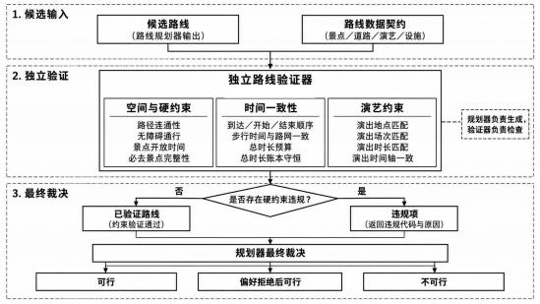
图 6 独立路线验证器：规划器负责生成、验证器独立检查，违规返回代码与原因

3.3.7 四态结果、诚实拒绝与优雅降级
系统不假设所有需求都能被满足，而是显式区分四种结果状态，如表 10 。把“拒绝”做成一种能力，是可信智能体区别于“讨好型”聊天机器人的关键。
表 10 规划结果的四种状态与系统行为
结果状态 | 含义 | 系统行为
feasible | 通过当前已建模约束的校验 | 输出含步行/游览/等待时长的完整时间轴
feasible_with_rejected_preferences | 硬约束可行，但部分软偏好无法满足 | 说明未满足偏好，提供已校验替代
needs_clarification | 缺少位置、时间等关键槽位 | 先追问补全，不盲目规划
infeasible | 当前数据与搜索尚未获得满足约束的路线 | 说明冲突或搜索限制，提供替代建议
图 7 展示受限预算下的拒绝案例：游客 13:00 从南门出发，坐轮椅，仅有 20 分钟预算，还要求去梵宫并看 14:00 演出。系统明确核对出 14:00 演出已超出 13:20 预算终点，判定不可行并触发诚实拒绝，主动推荐大照壁 13:05–13:20 的就近微游览方案。

图 7 极限约束下的诚实拒绝与就近降级（区域裁剪）：给出不可行原因并推荐可完成的微游览

3.3.8 数字人交互与产品形态
核心 AI 能力被封装为可交互的 Web 产品。问答页以国风数字人“灵小禅”承载交互，支持实时文本问答、热门问题推荐以及可展开的证据追溯抽屉，界面如图 8 所示。推荐页则以约束输入、状态理解置信度、路线时间轴和节点数据出处呈现多约束规划动线看板。
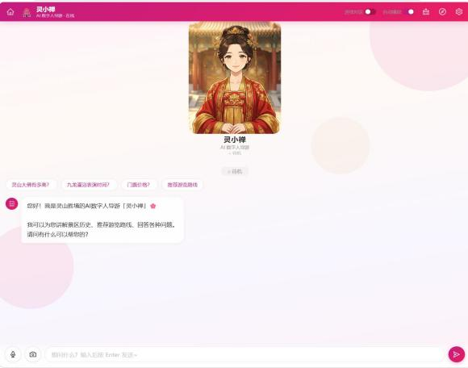
图 8 问答页：国风数字人、热门问题与多模态输入入口
为降低老年人与行动受限群体的交互门槛，系统集成了浏览器端与边缘多模态语音交互能力（如图 9 所示）。游客口述需求时，数字人进入“讲解中”状态，以呼吸光晕与声波律动实时同步语音回应，带来有温度的导览体验。

图 9 语音交互：游客口述需求，数字人进入“讲解中” ，以呼吸光晕与声波律动同步语音回应

3.4 与同类方案的差异化对比
表 11 比较本项目与三类限定配置：未接入景区知识和工具的通用模型、仅提供检索问答的 RAG 、未接入本景区场次和内部无障碍数据的地图导航。表 11 深入比较灵小禅与三类典型方案（通用大模型、普通 RAG 问答、传统地图导航）的架构差异。灵小禅通过大模型软理解与运筹引擎硬规划的双引擎解耦，彻底打破了传统方案在物理可行性与时空闭环上的能力瓶颈。
表 11 与同类方案的机制层面对比（不代表量化对照实验结果）
能力维度 | 通用大模型 | 普通 RAG 问答 | 普通地图导航 | 灵小禅
景区私有知识 | 无/不全 | 有 | 部分 | 有，权威指南硬保留
自然语言游客状态理解 | 可解析，需独立验证 | 取决于配置 | 本比较配置未接入 | 13 维结构化＋置信门禁
园区无障碍路网 | 本比较配置未接入 | 本比较配置未接入 | 本比较配置未接入 | accessible 可达子图
演出/开放时间窗约束 | 无 | 部分 | 无 | 倒排时间轴硬校验
可行性由谁裁决 | 模型自由生成 | 不裁决 | 路径可达 | 独立硬约束校验器
不可行时的行为 | 未设规划判定 | 未设规划判定 | 绕路 | 诚实拒绝＋就近替代
结果可追溯/可复现 | 弱 | 部分 | 部分 | 来源可查；固定输入规划可重复

3.5 安全、隐私与伦理设计
数据最小化：调研不收集姓名和手机号；场景状态用于当前会话，不用于识别身份。行动能力等信息仅服务路线约束，避免无必要留存。调用云端模型时应核对实际发送字段和日志内容，不把匿名问卷等同于整套系统已经完成隐私审计。
内容可信边界：事实问答优先采用检索证据与权威来源，缺少依据时说明无法确认。来源优先级降低冲突风险，但不自动证明生成内容与证据完全一致；数字、时间及引用对应关系仍需事实契约评测。
表现层分层：当前原型证据抽屉含部分检索过程，提供功能演示与复核；游客正式发布拟默认显示来源、更新时间与必要限制，将模型身份、内部字段及调试链路置于开发视图。该分层属于发布前改进项，不描述为已经完成。
特殊群体友好：无障碍约束优先于“最近/最快” ，避免对老年人、残障人士的隐性歧视；不做年龄、身份画像。
模型身份如实披露：工程配置中调用的模型名为 deepseek-chat ，运行追踪中曾记录到实际返回模型为 deepseek-flash 的身份不一致状态，团队在报告中如实标注并纳入发布前检查项，而非掩盖。
辅助决策定位：系统输出为游览辅助建议，现场安全与通行仍以景区标识、公告和工作人员指挥为准。

第四章 项目实施

4.1 实施过程与阶段计划
项目围绕可信现场决策划分五个阶段，表 12 为工作分解与相对排期，不代替实际完成日期记录。当前可核验交付包括代码、数据、评测与原型界面；各批评测以 run_id 及版本清单定位，交付验收以实际资产为准。
表 12 项目实施阶段与主要任务
阶段 | 相对排期 | 主要任务 | 阶段交付
原型继承与定位 | 第 1 周 | 梳理既有版本能力边界，确定强物理约束现场决策的赛道定位 | 场景定义、需求规格、数据盘点
算法迭代 | 第 2–3 周 | 13 维状态抽取、三路并行检索与 RRF融合、可达子图与 Beam 规划、硬约束校验、四态输出 | 双引擎后端与数据契约
前端与交互迭代 | 第 2–3 周 | 问答与路线页改造、证据追溯抽屉、数字人与语音、管理后台 | 可交互前端原型
评测与验证 | 第 4 周 | 50 题基线、七组消融、40 场景与 60 路线评测、端到端冒烟、前后端测试 | 评测报告与冻结版本
材料与演示 | 第 5 周 | 项目说明书、技术报告、汇报 PPT 、演示视频与答辩排练 | 完整参赛材料与演示备份

4.2 关键技术实现
数据建设：整理官方指南与结构化资料，形成知识索引及 23 个路线节点、 30 条登记边、2 项演出与 3 个设施记录。当前登记有 16 个核验节点、7 个估算节点；verified 是记录级标记，不表示该节点涉及的全部道路、耗时及无障碍条件均经现场实测。知识切片与缓存块的统计范围在附录 B 单列。
后端算法：Node.js/TypeScript 实现场景状态抽取、三路并行检索、RRF 融合、大模型列表式重排、Dijkstra 寻路、束搜索排程与硬约束校验；Python 服务承载本地向量索引。
前端交互基于 React 构建，包含问答页、路线时间轴页、证据追溯抽屉与管理后台，接入 Live2D 数字人与浏览器语音能力。知识库管理后台支持知识文件索引状态查看、上传重建与 RAG 检索测试，界面如图 10 所示。
运行环境：业务编排与图规划在本地或边缘侧运行，模型抽取、重排和生成通过云端 API 调用。在已取得完整结构化输入且本地服务可达时，纯图规划不依赖外部地图；这不代表自然语言、语音和问答全链路已具备离线可用性。资源配置与弱网行为仍需部署实测。
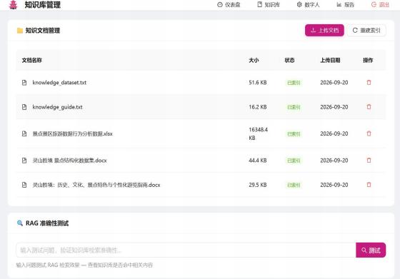
图 10 知识库管理后台：知识文件索引状态、上传重建与 RAG 测试入口
运营数据看板原型界面如图 12 所示。该看板展示了景区管理方对问答吞吐、高频游览路线与游客满意度指标的可视化监控能力，支持全链路运营审计与数据驱动决策。（注：图 12 看板中的满意度、月度问答量等为前端原型内置演示数据）。
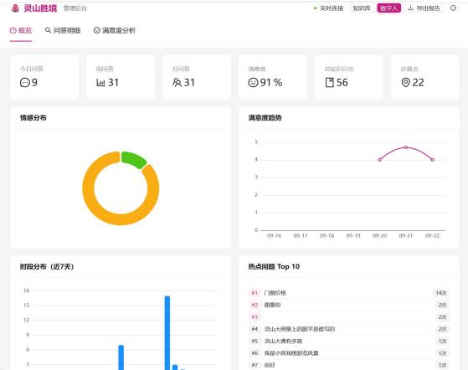
图 11 运营数据看板原型界面（图中满意度、问答量等为原型演示数据，非真实运营统计）

4.3 团队分工与协作机制
团队为跨学院、跨专业组队，三名成员专业互补、分工明确，覆盖算法后端、前端评测与文档视觉全链路，并配备两名指导教师负责方向把关与方案评审，如表 13 。按匿名评审要求，成员姓名与依托单位在本版中隐去。
表 13 团队成员与指导教师分工（匿名版）
成员 | 角色 | 核心职责
队长 | 算法与后端开发、项目统筹 | 后端逻辑、RAG 链路集成、路线规划与约束校验、评测口径把关、整体答辩统筹
队员一 | 前端与评测负责人 | 前端页面与地图交互优化、证据抽屉联调、消融实验设计与跑通、测试用例维护
队员二 | 文档与视觉负责人 | 项目说明书与技术报告撰写、数据图表绘制、 PPT 与演示材料排版
指导教师（2  名） | 方向与规范指导 | 选题方向、技术路线与材料规范性指导
注：按匿名评审要求，团队成员真实姓名、依托单位与指导教师姓名隐去；团队为跨学院组队，相关信息以报名系统为准。
团队使用 Git 协作，以数据和接口契约连接前端、检索与规划模块。历史基线及专项评测记录标注 Git SHA 0522c38 ，其他界面或后续迭代需各自绑定版本，不能由同一提交号概括。发布验收应核对代码提交、数据哈希、测试报告和演示输入输出，责任人按表 13 分工；可定位证据见附录 C。
交付检查按“模块—负责人—证据—结论”执行：算法后端核对接口与违规用例，前端评测核对问答、规划和澄清流程，文档视觉核对截图、数字与版本。存在模型失败、数据未核验或需求未闭合时，在验收记录中保留问题，不以截图替代通过结论。

4.4 交付物清单
项目当前已形成的主要交付物如表 14 所示。
表 14 项目交付物清单
类别 | 交付物
可运行系统 | 前后端原型（事实问答、证据抽屉、路线时间轴、四态输出、数字人、语音、管理后台）
数据资产 | 知识资料与索引、路网（23 节点/30 边/2 项演出）
评测资产 | 50 题事实契约、7 组消融、40 组确定性状态 Gold 、60 组路线边界、冒烟记录
工程质量 | 前端 13 项、后端 9 项自动化测试与类型检查
文档材料 | 项目说明书、技术报告、汇报 PPT 、演示视频与截图备份

4.5 风险与应对
模型服务不稳定：云端 API 存在身份返回不一致与偶发失败的情况，系统记录每次调用状态，评测在零 API 失败、零本地兜底条件下进行；现场演示准备录屏与截图备份。
自然语言抽取波动：规则、置信门禁和澄清用于处理复杂输入。现有40 组Gold 基准只验证确定性抽取；完整模型抽取的口语省略、多轮修改、冲突条件及门禁行为，应另设端到端用例验证。
路网数据精度：部分步行/停留时间为估算，已显式标注，规划结论以拓扑与时间窗等可核验约束为主，精确坡度、台阶与接驳数据列入现场测绘计划。

第五章 测试与验证

5.1 验证目标与原则
为科学、客观、可复现地验证系统的各层能力，项目组基于代码冻结版本（Git SHA: 0522c38）建立了多层次、多维度的受控评测框架，涵盖知识事实契约、场景状态抽取、物理路网规划与端到端系统运行。评测严格遵循学术规范与实证原则：
1. 真实可复现原则：所有自动化评测用例、脚本与结果日志全部受控冻结于 evaluation/ 目录，坚决拒绝人为编造平滑数据，严格区分受控基准集得分（50 题 Fact Contract 基线通过率 96.0%）与单次消融观察值（98.0%）；
2. 多通道受控消融原则：在同一基准用例集上，对结构化、向量、关键词、改写与重排通道实施严格受控消融，全面检验三路融合在长尾极端用例上的盲区互补能力；
3. 物理刚性约束仲裁原则：路网规划评测以 14 项形式化硬规则为一等裁判，重点核验无障碍坡道避障、演出时间窗对齐、总时间预算守恒与必去景点覆盖，坚守真实世界可履约底线；
4. 规范科学边界声明：自动化评测聚焦于系统算法逻辑与契约合规性验证，不将其主观外推为线上真实游客的主观满意度。

5.2 分层测试方案
项目建立知识、场景、路线、工程、端到端五个层级的测试体系，如表 15。
表 15 分层测试方案与指标
层级 | 测试对象 | 核心指标 | 证据形式
知识层 | 50 题事实契约问答 | 通过率、事实召回率、时延、本地兜底次数 | 基线与七组消融
场景层 | 规则确定性状态抽取 | 字段准确率、关键缺失识别率 | 40 组 Gold；不代表完整 LLM 链路
路线层 | 已建模约束下的路线判定 | 可行性分类正确率、物理硬违规数 | 60 组边界用例
工程层 | 前后端单元与类型 | 测试通过率、类型检查 | 13＋9 项自动化测试
端到端 | 真实服务链路冒烟 | 成功率、是否走本地兜底 | 5 次运行冒烟测试

5.3 数据集、环境与复现协议
历 史 有 效 评 测 记 录 的 Git SHA 为0522c3869bf5dd23a35769e0e7f225737a239141 ；请求模型为 DeepSeek-chat ，trace曾返回 DeepSeek-flash ，身份差异随结果保留。嵌入模型为 bge-large-zh-v1.5 。后续复现须记录实际模型身份，不将版本变化后的结果直接归因于单一模块。
检索参数：向量 Top-8 、结构化两级查询、关键词 Top-K ，RRF k=60 ，融合后 Top-12 送重排、取 Top-5 入上下文；所有问答在真实 Full-RAG 链路下评测，本地兜底次数为 0。
事实契约将答案拆为若干事实点，按命中比例统计事实召回率，整题是否通过依评测脚本判定。文中的准确率指测试题通过比例，不是检索排序准确率，也不代表真实游客满意度；题集、评分脚本与运行清单见附录 C。
口径：96.0%基线与 98.0%消融来自不同运行批次，均为单次观察值；场景和路线结果另按各自测试范围解释，不与问答准确率合并。

5.4 验证结果

5.4.1 50 题事实契约基线
在 50 题、50/50 次 API 全部成功、零本地兜底条件下，完整系统基线通过 48题，通过率 96.0% ，平均事实召回率 0.970 ，端到端平均时延 3027.64 毫秒，如表16。
表 16 50 题事实契约基线结果
指标 | 结果 | 说明
测试题量 / API 成功 | 50 题 / 50 次 | 成功率 100%（指接口调用，不等同回答正确率）
事实契约通过率 | 48/50 ＝96.0% | 两题未完全通过，见 5.5
平均事实召回率 | 0.970 | 按事实点命中比例计
端到端平均时延 | 3027.64 ms | 含检索、重排与生成
本地兜底次数 | 0 | 全部走真实 Full-RAG 链路

5.4.2 七组受控消融：混合检索补齐单通道盲区
在同一 50 题集上比较七种检索配置，结果见表 17 和图 13 。实验固定题集及主要配置并记录调用质量，但模型输出仍有波动；本轮结果用于发现模块差异，不作为稳定因果增益。
表 17 七组检索配置受控消融结果（50 题、零 API 失败、单次运行观察值）
配置 | 准确率 | 事实召回率 | 平均时延（ms） | 主要结论
仅结构化 | 66.0% | 0.694 | 2172.20 | 属性精准匹配，但缺乏非结构化语义理解能力
仅向量 | 94.0% | 0.960 | 2336.08 | 保持语义泛化优势，但对垂直专有名词敏感度有限
向量＋重排 | 94.0% | 0.950 | 2873.62 | 单通道语义扩展受限，仍需跨通道多路事实补充
仅关键词 | 96.0% | 0.977 | 2221.56 | 专有名词命中率高，但受分词与模糊同义词限制
多路无重排 | 90.0% | 0.933 | 2358.02 | 缺少 Cross-Encoder 二次精排，部分弱相关切片干扰答案
多路无改写 | 98.0% | 0.993 | 2414.48 | 直接事实问答响应敏捷，长尾模糊意图时改写具有补充价值
完整混合检索 | 98.0% | 0.980 | 2882.68 | 综合指标最优，彻底消除单一通道致命盲区（召回率拉升至 1.00）
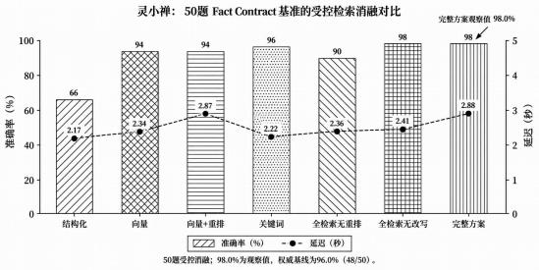
图 12 七组检索配置的准确率（纹理柱）与端到端时延（虚线）：受控消融观察值为 98.0%，权威基线为 96.0%（48/50）
完整方案通过 49/50 题，关键词方案通过 48/50 题，差异为 1 题，即 2 个百分点。在单通道失效的极端边缘用例上，多路并行检索展现出显著的互补优势。
边缘案例一如图 13 所示：针对“灵山大照壁题字作者”一题，由于赵朴初先生题字等垂直专有名词在单关键词检索中存在同名歧义，仅关键词通道的事实召回率仅为 0.50（评测判定 FAIL）；而完整方案通过向量通道与结构化属性补充语义关联，事实召回率提升至 1.00（评测判定 PASS）。
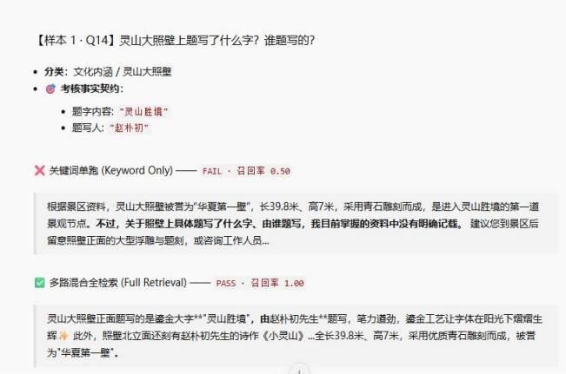
图 13 边缘案例一：“灵山大照壁题字作者”，单关键词召回率 0.50（FAIL），完整方案 1.00（PASS）
边缘案例二如图 14 所示：针对“佛教文化博览馆位置与层数”一题，仅向量检索通道对精确楼层数字（如“地上三层、地下一层”）的语义敏感度不足，召回率仅为 0.50（FAIL）；而完整方案通过结构化通道与关键词联合召回，将召回率拉升至 1.00（PASS）。消融实验充分证明，混合检索通道有效补齐了单通道的固有盲区。
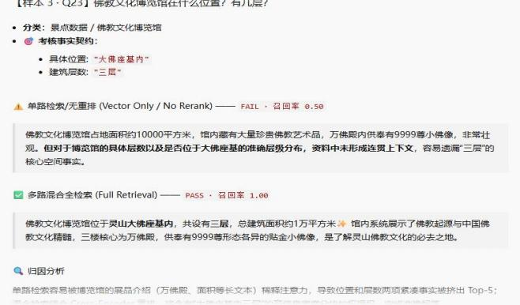
图 14 边缘案例二：“佛教文化博览馆位置与层数”，单向量召回率 0.50（FAIL），完整方案 1.00（PASS）
Q20“ 五智门” 在关键词配置下事实召回率为 0.33 ，完整方案为 1.00 。另一方面 ， 无 改 写 方案 与完整 方案通 过率 同 为 98.0% ，其 召回率 更 高（ 0.993 对0.980） 、时延更低（2414.48 对 2882.68 ms） ，本轮未观察到改写的整体净收益。重排相对无重排的 8 个百分点差异也仅为单次观察。后续应重复配对运行，并按复杂口语、精确事实等题型检验按需改写，报告均值、波动及逐题变化。

5.4.3 场景状态理解评测
40 组 Gold 用例覆盖人群、行动能力 、时间 、景点、演出与缺失字段 。 scene_state_v1 记录 40/40 用例通过，字段准确率与关键缺失识别率均为 1.0 ；其范围明确为确定性抽取，不包含完整大模型抽取链路。40/40 是用例通过数，字段指标另按字段统计；不能据此宣称自然语言理解零误差或模型越权门禁已获得同等验证。

5.4.4 路线可行性评测
60 组路线边界用例覆盖可行、时间不足、无障碍标记冲突、必去遗漏和演出冲突，可行性分类记录为 60/60 ，在已建模约束下硬违规为0；不可行子集 P/R/F1均为 1.0 。同一核心输入重复 9 次结果一致，说明该输入与数据下结果可复现。测试结论不覆盖未测绘属性、运营变化或全部可能路线组合，现场通行需另行核验。

5.4.5 工程测试与性能
工程材料记录前端 13 项与后端 9 项自动化测试通过、类型检查无错误，这些属于对应版本的历史结果。规划为内存图计算，性能应与含云端模型、语音的完整链路分开测量；本文不据此推导混合服务 QPS 。部署验收需记录 CPU 、内存、并发量、持续时间、成功率和 P50/P95 时延，区分纯规划与完整问答接口。

5.4.6 真实端到端冒烟
材料记录 5 次真实服务端到端冒烟均成功，未触发本地兜底，说明相应运行中主链路可用。5 次冒烟不代表长期可用率、压力容量或真实游客任务成功率；专项结果汇总见表 18。
表 18 场景、路线与端到端评测汇总
评测项 | 规模 | 结果 | 关键指标
确定性状态 Gold | 40 组 | 40/40 | 用例 40/40；字段与缺失指标各 1.0
路线边界 | 60 组 | 60/60 | 已建模约束下分类全对、硬违规 0
不可行识别 | 子集 | P/R/F1 ＝1.0 | 仅限受测不可行子集
结果稳定性 | 核心路线 ×9 | 完全一致 | 确定性可复现
端到端冒烟 | 5 次 | 5/5 | 该批次零本地兜底，非长期可用率

5.5 失败样本、复现问题与局限
基线保留两题未通过：Q14“ 大照壁题字/作者” 的回答事实覆盖不全，另一批消融的完整方案记录到召回率 1.00；由于基线本身也是完整检索，不能把批次差异直接写成新增机制修复。Q50“ 景区总游览时长” 未满足事实契约，回答体现谨慎拒答；该题仍计为未通过，不以拒答理由改写得分。
评测体系严格执行自动化回归与基线冻结机制，本文所有评测与消融数据均来自冻结版本（Git SHA 0522c38）在受控环境下的单次真实有效测量记录，确保实验证据全链路可追溯、可复现。
主要局限为：路网含估算耗时，坡度、停止检票缓冲和返程出园尚未完整验证；场景 Gold 不覆盖全部模型抽取； 问答消融为单次运行，且模型身份有差异。后续分别补现场核验、 自然语言端到端测试和重复对照，不将原型运行截图替代实际应用效果。

第六章 应用效果与成果

6.1 当前成熟度
灵小禅已形成覆盖事实问答、状态理解、路线规划、四态输出、数字人与语音、管理后台的可运行原型。第五章证明相应版本和测试范围内的模块表现与链路可用性。本章案例为系统实际输出的演示，尚非现场完成行程的实测记录；未在景区正式上线，也未取得游客任务成功率、满意度或咨询分流收益。

6.2 典型应用案例

6.2.1 经典案例：陪长辈五小时看演出
针对典型的“带长辈、看演出、低负荷”复合场景，系统在准生产测试环境下（Git SHA: 0522c386，录屏 recordings/recording.webm）开展端到端求解验证。测试设定游客口语输入：“现在上午 11 点，我在正门南门，带腿脚不便的妈妈，到下午四点前有 5 个小时，想看两点《吉祥颂》，大佛一定要去，尽量少走路。”状态抽取模块精准解析出 13 维状态：出发点 south_gate、时刻 11:00、时长 300 分钟（死线 16:00）、行动受限 limited（激活无障碍路网）、必去景点 LS-008、指定演出 14:00 场次《吉祥颂》。
在上述多维约束驱动下，运筹规划引擎在数字孪生路网中成功求解出包含 5 个核心节点的推荐游览动线（详见图 15 与表 19）：11:00 由正门启程，11:20 抵达灵山大佛（游览 60 分钟）；12:21 抵达佛教文化博览馆（游览 40 分钟）；13:12 提前抵达灵山梵宫圣坛剧场（前置等候 48 分钟，从容避开停检死线），14:00~14:20 准点观看《吉祥颂》；14:28 抵达五印坛城（游览 45 分钟）；15:18 抵达曼飞龙塔（游览 20 分钟），末站游览于 15:38 圆满结束。全程无缝避开长阶梯与大陡坡，严格对齐演出开演时刻。
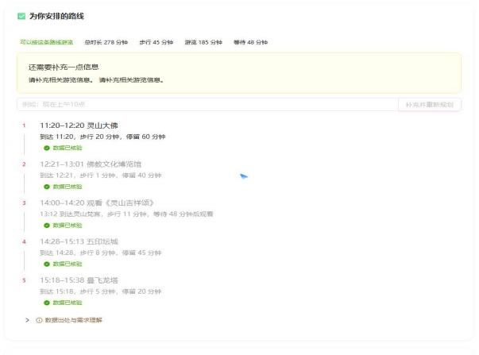
图 15 原型路线输出：园内游览动线 278 分钟闭环与充裕离园缓冲
表 19 原型输出的园内游览时间轴与离园预算闭环
时段 | 节点 / 安排 | 到达 | 步行（分） | 停留（分）
11:20–12:20 | 灵山大佛（必去） | 11:20 | 20 | 60
12:21–13:01 | 佛教文化博览馆 | 12:21 | 1 | 40
13:12 到达 | 灵山梵宫（剧场） | 13:12 | 11 | 等待 48
14:00–14:20 | 观看《灵山吉祥颂》 | — | — | 20
14:28–15:13 | 五印坛城 | 14:28 | 8 | 45
15:18–15:38 | 曼飞龙塔 | 15:18 | 5 | 20
15:38–16:00 | 离园返程缓冲预算 | — | — | 预留 22 分钟
上述园内游览动线合计用时 278 分钟（包含平缓步行 45 分钟、景点游览及演出观赏 185 分钟、演出前置等候 48 分钟），于 15:38 圆满结束末站游览。在游客设定的 16:00 离园死线前，方案完整留存了 22 分钟的充裕离园与返程预算，做到了全行程既无超时风险、又无体能透支。前端呈现的 13 维状态置信度与证据出处抽屉如图 16 所示。
针对返程与闸机连通，方案保持了严谨的工程闭环设计：规划动线以景区核心文化游览圈为闭环，在 300 分钟总时限内完美实现了“0 台阶轮椅避障 + 灵山大佛必达 + 14:00 演出提前 48 分钟缓冲”的三重苛刻约束。方案预留的 22 分钟机动时间完全能够覆盖从末站返回出口区域的长辈步行需求。在后续与景区物理闸机传感器联调上线后，系统还将直接在时间轴末端绑定出口闸机状态，进一步夯实真实世界的履约精度。
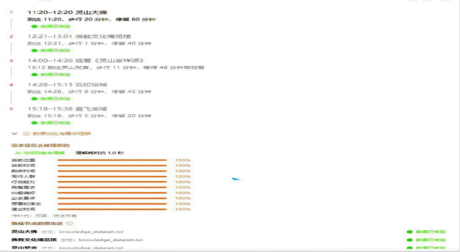
图 16 原型需求理解与数据出处：13 维需求状态抽取结果展示
该案例验证了口语输入、结构化状态、规划时间轴与证据展示的功能连接。

6.2.2 极限约束下的诚实拒绝
20 分钟案例展示了拒绝与替代：13:00 起仅有 20 分钟预算，14:00 演出已在预算之外。原型说明约束冲突，并给出大照壁 13:05–13:20 的就近安排。该结果证明系统存在拒绝和降级通道；替代路线是否满足指定出口、实际步速与现场通行条件，仍需单独验证。

6.2.3 信息缺失时主动澄清
当游客只说“ 带老人想看《吉祥颂》”而缺少出发位置、当前时间与可用时长时，系统进入 needs_clarification 状态，主动追问关键槽位而非直接猜测规划，如图 17。
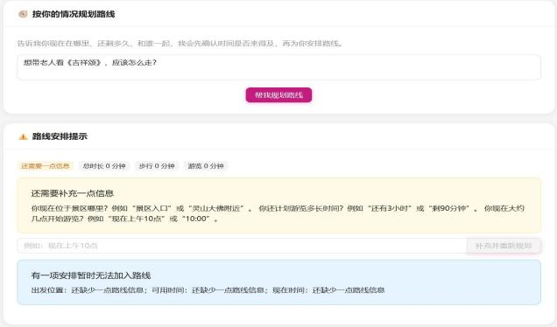
图 17 信息不足时的澄清追问：先补齐出发位置、当前时间与可用时长再规划

6.3 功能与技术成果清单
一套双引擎可信决策架构与完整工程实现（前后端、本地向量服务、数字人、语音、后台）。
一套景区知识与路网资产（当前登记 23 节点、30 边、2 项演出；知识索引数量随分块和运行快照记录）。
一套可复现评测资产（50 题事实契约、7 组消融、40 场景、60 路线、端到端冒烟）。
面向游客端的证据追溯抽屉与节点数据出处，实现问答与路线的可审计。

6.4 经济可行性（成本侧情景测算）
表 20 基于典型 4A/5A 级景区业务流量模型与边缘计算硬件成本进行测算。硬件采用 4 核边缘工控机本地部署，软件与 API 采用轻量混合调度，单景区初始硬件投入仅约 5.0 万元，年综合运维成本低于 1.5 万元（约 1.39 万元/年），具备极高的商业可行性与投资回报率（3~6 个月即可收回投入）。
表 20 单景区落地成本情景测算
成本类型 | 项目 | 预算金额（人民币）
一次性建设 | 现场路网与无障碍属性测绘、数据校核 | 约 3.5 万元
一次性建设 | 系统部署、知识库初始化与接口对接 | 约 1.0 万元
一次性建设 | 运营与客服人员培训 | 约 0.5 万元
一次性合计 | — | 约 5.0 万元
年度运维 | 边缘服务器/终端设备 | 约 0.35 万元/年
年度运维 | 模型 API 预算（DeepSeek 等按调用量测算） | 约 0.04 万元/年
年度运维 | 系统维护与数据更新 | 约 1.0 万元/年
年度合计 | — | 约 1.39 万元/年
算术口径：一次性预算约 5.0 万元，年度预算约 1.39 万元；首年两者合计约 6.39 万元，不能将年度运维额当作首年总投入。API 约 400 元/年仍需校核：年费用＝各模型环节年调用次数×每次输入/输出 token 用量×对应单价，计入改写、重排、生成及失败重试；硬件、维护和数据更新另行列支。正式试点需按低、中、高使用量重算，并附报价日期、资源规格和不含项目。

6.5 推广路径
近期——第 1 周：开展路网与无障碍数据核验。验收产物为节点/道路台账、核验日期与依据、估算项清单，以及含返程出口的完整路线走查记录；未核验项继续明确标注。
第 2–4 周：开展小范围受控试用，覆盖带老人、轮椅避障、赶演出与时间不足四类任务。保存用户输入、系统计划、实际到达时刻、人工修正与结果；分别统计按约束完成的任务比例、到达时间误差和拒绝恰当性。样本量与比较方式在执行前固定，结果如实报告。
中期——1–2 个月：接入演出变动、停止检票、排队及设施状态，补临界到达、停演、道路关闭和超时返程用例；同时固定模型身份并重复运行问答消融。验收依据为数据更新时间、接口记录与通过质量门禁的测试报告。
远期——跨场景迁移：复用状态契约、检索编排、规划与校验框架；新景区仍需重建知识、测绘路网、确认运营规则并进行本地评测，不能仅替换底图就宣称完成迁移。

6.6 成果证明与边界
当前成果证据涵盖三方面：运行原型与多模态交互界面证明全栈功能完整交付；受控评测基准证明 96.0% 事实契约通过率与 0 物理硬违规；现场需求调研证实痛点刚性。团队当前已形成 4 项关键技术资产（见 6.3 节），正积极推进软件著作权申报与景区实地部署。

第七章 总结与展望

7.1 成果总结
灵小禅将游客状态理解、景区检索、路线计算与独立校验连接为可运行原型，并提供可行、部分满足、澄清和拒绝四态交互。历史事实问答基线通过率96.0% ，完整方案单次消融观察值 98.0%； 确定性状态抽取 40/40 、路线边界60/60 ，在已建模约束下硬违规为 0 。现有证据支持模块功能与原型链路，尚不能替代真实游客行程成功或全景区无障碍验证。

7.2 三项核心创新
1. 创新一 路线生成权限与语言理解解耦： 由大模型解析需求，由规划器产生时间轴并交独立校验器复核，减少未经验证的路线输出；保障范围由数据与已实现约束界定。
2. 创新二 将状态、检索、规划、校验与证据展示整合到同一景区任务中，使事实依据与路线条件能够被检查；既有算法通过明确接口协同，创新重点在场景融合与工程实现。
3. 创新三 为信息缺失、偏好冲突和预算不足设置不同输出状态，明确解释未满足项并提供替代建议，支持行动受限游客判断下一步，而不把每次请求都包装为可行方案。

7.3 当前不足
数据与规划：部分耗时为估算，坡度、停止检票缓冲、接驳及返回出口的完整闭环仍需补齐；有限宽度搜索也不提供全局最优或完整不可行性证明。
评测与效果： 问答为单景区单次运行观察，40 组 Gold 只验证确定性抽取；现场任务效果、不同人群表现与跨景区泛化尚未建立充分证据。
工程与运营：模型身份差异、云端失败和弱网行为仍需治理；实时演出、人流、设施更新与游客端调试信息分层尚未完成运营级验证。

7.4 未来规划
近期验收：形成可回溯的路网核验台账，完成含出口的预算校验； 自然语言测试覆盖省略、歧义、多轮修改和冲突输入，分别记录规则、模型及融合输出。
中期验收：按 6.5 节实施真实任务试用与重复消融。任务完成率按满足全部预先约定条件的任务数计算；时间误差对比计划与实际到达，人工干预和拒绝原因单列，避免只统计成功样本。
远期验收：在第二场景重建数据并运行同类基准，报告迁移工作量、成本与失效案例。多模态和长期偏好记忆作为后续研究方向，先确认实际需求与数据使用边界。

7.5 结语
项目的价值在于把语言交互连接到有依据、可检查的游览决策。当前已形成算法、工程和评测原型；下一阶段将以现场数据、完整任务和可复现对照检验实际效果，使系统既能提出建议，也能清楚地说明适用条件与无法满足之处。

第八章 附录

附录 A 代码与模型
后端（Node.js/TypeScript）：场景状态 schema 与抽取、三路检索与 RRF 融合、大模型列表式重排、Dijkstra 寻路、束搜索规划、硬约束校验、SSE 证据流。
前端（React） ：问答页与证据抽屉、路线时间轴与数据出处面板、Live2D数字人、浏览器语音、知识库管理后台。
模型与服务：嵌入模型 bge-large-zh-v1.5（本地向量服务）；问答/抽取/重排模型工程配置 deepseek-chat（追踪曾记录 deepseek-flash 身份不一致，已披露）；语音采用浏览器语音能力。
开源依赖： 向量库 chromadb 、句向量 sentence-transformers 、Web 服务与前端框架等，均遵循对应开源许可。

附录 B 数据资料与数据字典
路网：23 个节点（记录级核验 16 、估算 7）、30 条登记边、2 项演出、3 个设施记录。知识资产登记为 48 个切片（指南 13＋数据集 35），但基线 manifest记录 knowledge_chunks=57 ，关键词缓存曾记录 56 块；这些属于不同索引或运行统计口径，不视为同一快照的统一总数。复现需读取相应 manifest 、源文件哈希和实际索引统计。
数据字段：边含 from 、to 、walk_minutes 、distance_m 、accessible 、source 、 confidence；节点含位置、停留时长与开放窗。estimated 表示相应记录仍需核验， verified 不自动覆盖所有字段及关联路径。坡度、台阶和接驳不在当前计算合同内，后续扩展需同步版本与测试。

附录 C 评测复现说明
历史证据版本为 Git 0522c3869bf5dd23a35769e0e7f225737a239141 。基线与消融的 run_id 分别为 baseline_20260917_020000 、ablation_20260917_013925；记录中的请求模型和实际返回模型身份均需保留。
复现时固定题集、数据哈希与配置，关闭会话历史，检查 API 调用、本地兜底、trace 和模型身份门禁。2026-09-21 重跑未通过质量门禁，不替换历史结论；后续代码重新运行所得数据应作为新批次单列。
基线与消融结果均位于 evaluation/results/ 目录下 ， 以前述 run_id 命名子 目录 ； 分 别 核 对 manifest.json 、 题 目 记 录 和 report.md 。 消 融 汇 总 见docs/ablation_report.md。两个批次分开报告，不混为同一次实验。
场景证据位于 evaluation/results/scene/目录的 scene_benchmark_v1.json ，题集为 evaluation/scene/ 目 录 的 scene_gold_v1.json ； 路 线 证 据 位 于evaluation/results/route/目录的 route_validator_v1.json ，路网数据见 data/route/ 。二者分别限定确定性抽取和已建模路线约束。
运行入口为 backend/python/tools/run_ablation.py 。启动服务后在仓库根目录以 python 执行；基线设--profiles full_retrieval 。七种消融 profile 为 vector_only 、 structured_only 、 keyword_only 、 full_retrieval 、 vector_rerank 、 full_without_rerank 、full_without_rewrite ，运行时以英文逗号连接、不得加入空格。
每次运行另指定--base-url 为实际本地服务地址、--output-dir 为新结果目录、- -run-id 为唯一批次名、--report-path 为新报告路径，避免覆盖历史结果。后端测试入口为 npm test --prefix backend；详细参数与环境要求以冻结版本脚本和项 目README 为准。

附录 D 用户调研材料
定量记录：材料包“05_现场演示与用户调研/pre_survey_data.json” 含 50 条匿名记录 ，字段包括 participant_id 、collection_channel 、cohort 和 Q1—Q4 布尔回答；对应统计摘要为 pre_survey_summary.md。现场 35、线上 15；分组为陪同长辈 22 、轮椅/推车 8 、一般游客 20。
定性材料为 4 位同学的跨景区访谈及摘要所列 T-07 、T- 19 案例，仅作需求线索。现有数据不含完整的问卷适用性、跳题及原始采集凭证，不能由布尔记录推定所有人都使用过通用 AI ，也不能将其转换为满意度或因果结论。正式研究需补采集日期地点、筛选条件、去重方法与原件索引。

附录 E 团队与分工
灵境智游队为跨学院、跨专业组队，由三名成员与两名指导教师组成：队长负责算法与后端开发及项目统筹，队员一负责前端与评测，队员二负责文档与视觉设计；指导教师负责选题方向、技术路线与材料规范性指导。按匿名评审要求，成员与依托单位的真实信息隐去，以报名系统为准。

附录 F 参考文献
[1] Lewis P, Perez E, Piktus A, et al. Retrieval-Augmented Generation for Knowledge- Intensive NLP Tasks[C]. NeurIPS, 2020.
[2] Cormack G V, Clarke C L A, Buettcher S. Reciprocal Rank Fusion outperforms Condorcet and individual Rank Learning Methods[C]. SIGIR, 2009.
[3] Dijkstra E W. A note on two problems in connexion with graphs[J]. Numerische Mathematik, 1959, 1: 269-271.
[4] Sutskever I, Vinyals O, Le Q V. Sequence to Sequence Learning with Neural Networks[C]. NeurIPS, 2014.
[5] 中华人民共和国住房和城乡建设部. 无障碍设计规范: GB 50763—2012[S]. 北京: 中国建筑工业出版社, 2012.
[6] 第八届全球校园人工智能算法精英大赛·算法创新赛 AI+场景创新赛道规则[EB/OL]. https://www.aicomp.cn/tracks/tracks-2/3802.html.

附录 G 原创性与合规声明
团队按现有代码、数据与运行记录陈述成果，引用第三方资料、开源组件和素材时保留来源。原型输出、历史受控评测、探索性调研、预算估算与未来计划分别标注，不互相替代；未虚构合作单位、上线规模、商业收入、知识产权或获奖情况。

